Муниципальное дошкольное
образовательное учреждение «Детский сад № 67»
Энгельсского муниципального района Саратовской области
413105, Саратовская область, город Энгельс, 1 микрорайон, дом 10, тел.: 8(8453) 55-30-21
E-mail: MDOY-67@yandex.ru

Конспект непрерывной образовательной
деятельности по развитию
лексико-грамматических компонентов речи
в старшей группе компенсирующей направленности
для детей с ОВЗ (нарушение речи).
Тема: «Наведём порядок в доме»

Составила: учитель-логопед
Ментюкова Екатерина Сергеевна

г. Энгельс 2022
Конспект непрерывной образовательной деятельности по развитию лексико-грамматических категорий с использованием здоровьесберегающих технологий для детей с ограниченными возможностями здоровья (нарушение речи) старшей группы детского сада на тему «Наведём порядок в доме»

Возрастная группа.Дети старшей группы (5-6лет) с тяжёлыми нарушениями речи
Тема НОД. «Наведём порядок в доме»
Цель. Развитие лексико-грамматических категорий по теме «Мебель», обогащение словарного запаса.
Коррекционно-образовательные задачи.Уточнять, расширять и активизировать словарь по теме «Мебель» (предметы: мебель, стол (ножки, столешница), стул (ножки, сиденье, спинка), шкаф (дверцы, ножки, дно, ящики, полки, ручки), кровать (ножки, спинки, матрас), диван (ножки, сиденье, подлокотники, спинка, подушки), буфет, мойка и т.д., действия: стоить, двигать (пере, ото, с), сидеть и т.д., признаки: деревянный, кожаный, высокий, длинный и т.д.).Совершенствовать грамматический строй речи (употребление существительных в родительном падеже, ед. ч., употребление имён существительных с предлогами, употребление антонимов, употребление глаголов в наст.ипрош. времени.
Коррекционно-развивающие задачи. Мотивировать речевые высказывания, развивать умение комментировать свои действия, развивать связную речь, речевой слух, чувство рифмы, зрительное восприятие и внимание, артикуляционную, тонкую и общую моторику, координацию речи с движением, тактильную чувствительность.
Коррекционно-воспитательные задачи. Формировать навыки сотрудничества, взаимопонимания, доброжелательности, самостоятельности, инициативности, ответственности. Воспитывать любовь и бережное отношения к предметам мебели.
Виды деятельности. Коммуникативная, игровая, двигательная.
Формы организации. Групповая, подгрупповая, индивидуальная.
Формы организации детских видов деятельности.Просмотр презентации,дидактическое упражнение «Почини мебель», пальчиковая гимнастика с массажными мячиками «Мячик и стул», дидактическое упражнение «Наведи порядок», гимнастика на координацию речи с движениями «Мебель», дидактическое упражнение «Четвёртый лишний», Физкультурная минутка по теме «Мебель» «В квартире», дидактическое упражнение «Скажи наоборот», зрительная гимнастика «Перо», дидактическое упражнение «Что где?»

Предварительная работа. Просмотр слайдов с изображениями предметов мебели, беседа о производстве мебели. Исследование функций мебели. Экскурсия в методический кабинет с целью изучения офисной мебели, экскурсия на кухню с изучения кухонной мебели, экскурсия в спальню с целью изучения мебели для спальни. Разучивание пальчиковой гимнастики «Мячик и стул». Чтение стихотворения К.И. Чуковского «Мойдодыр».
Оборудование.Мультимедийный проектор, экран, презентация,картинки с изображением «сломанной мебели» и недостающие детали мебели, изображение открытого большого платяного шкафа, книжной полки,
обеденного стола, кровати, кухонного шкафа, журнального столика.
вырезанные магнитные картинки с изображением платья, книги, тарелки, подушки, кастрюли, журнала, кармашки с картинками («Наборное полотно»), картинки с изображениями предметов мебели (формат А4), листы с заданием в плотном файле и борд-маркеры, салфетки, массажные мячики, лото «Наведём порядок в доме»,оборудование для музыкального сопровождения.

Ход НОД.

Деятельность учителя-логопеда | Деятельность воспитанников | Примечания
- Вводная часть Приветствие (мотивация)
Здравствуйте, ребята!  О чём мы говорим на этой неделе?  Давайте с вами обратим внимание на экран.  Вы узнаёте этого мальчика?  Он был неряшливым, от него убежали все вещи, и сломалась мебель, а в комнате остался беспорядок.  Но потом мальчик исправился, стал аккуратным и просит нас помочь починить мебель и навести порядок. | Дети подходят к учителю-логопеду, здороваются.  На этой недели мы говорим о мебели.  Дети садятся на стульчики, смотрят.  Это мальчик из мультфильма «Мой Додыр». | Показ презентации
Основная часть
1. Упражнение «Почини мебель»  (Приложение 1)  Если у стола нет ножки, то этот стол без ... ? (чего)  Давайте починим стол!  Если у кровати нет спинки, то кровать без...? (чего)  Давайте починим кровать!  Если у стула нет сиденья, то стул без...? (чего)  Давайте починим стул!  Если у шкафа нет дверцы, то шкаф без...? (чего)  Давайте починим шкаф!  Если у буфета нет полки, то буфет без...? (чего)  Давайте починим буфет!  Если у прихожей нет зеркала, то прихожая без...? (чего) ...  Давайте починим прихожую!  - 2. Пальчиковая гимнастика с массажными мячиками«Мячик и стул».  А теперь давайте поиграем с массажными мячиками.  Я мячик положил на стол  Он со стола упал на пол.  За спинкой стула оказался,  Из-за неё нам показался.  Под стулом я его держу  И на сиденье положу.  Вокруг ножки покружу,  И до встречи отложу.  - 3. Упражнение «Наведи порядок»  (Приложение 2)  А теперь давайте наведём порядок в доме.  Учитель-логопед раздаёт детям на подносе вырезанные магнитные картинки с изображением платья, книги, тарелки, подушки, кастрюли, журнала (картинкой вниз)  Куда ты уберёшь платье?  Что ты сделал?  Куда ты положишь книгу?  Что ты сделал?  Куда ты поставишь тарелку?  Что ты сделал?  Куда ты положишь подушку?  Что ты сделал?  Куда ты уберёшь кастрюлю?  Что ты сделал?  Куда ты положишь журнал?  Что ты сделал?  - 4. Гимнастика на координацию речи с движениями «Мебель» (Приложение 3)  На кухне мебель есть у всех.  Если посмотреть наверх –  На стене шкафы висят,  Стулья под столом стоят,  Ещё стоят нередко  На кухне табуретки.  В гостиной есть диван и кресла,  Это всем давно известно.  В шкаф одежду уберу,  Часы на тумбу положу.  В спальне ночью лягу спать  Я на мягкую кровать.  - 5. Упражнение «Четвёртый лишний».  (Приложение 4)Учитель-логопед предлагает пройти за парты по два человека.  Ребята, посмотрите внимательно на картинки, исключите лишнюю и объясните, почему вы сделали этот выбор.  Стол, стул, буфет, разделочная доска.  Прихожая, шкаф, буфет, холодильник.  Платяной шкаф, куртка, юбка, кофта.  Стул, табурет, кресло, кровать.  Тумбочка, комод, книжный шкаф, молоток.  - Физкультурная минутка по теме «Мебель»«В квартире»  Раз, два, три, четыре,  Много мебели в квартире.  В шкаф повесим мы рубашку,  А в буфет поставим чашку.  Чтобы ножки отдохнули,  Посидим чуть-чуть на стуле.  А когда мы крепко спали,  На кровати мы лежали.  А потом мы с котом  Посидели за столом,  Чай с вареньем дружно пили.  Много мебели в квартире.  - 7. Упражнение «Скажи наоборот» (Приложение 5)  Предлагаю вам сыграть в игру, в которой вы будете называть противоположней свойства мебели.  Шкаф высокий, а тумбочка  Прихожая большая, а пуф  Кресло мягкое, а табурет  Диван длинный, а журнальный столик …  Компьютерный стол для взрослых…, а письменный стол для рисования…  Полки узкие, а кровать…  Стул тёмный, а табурет…  Комод чёрный, а пуфик…  - 8. Зрительная гимнастика «Перо»  Залетело к нам перо  И упало на трюмо.  Только долго не лежало,  А потом на пол упало,  Вправо к креслу вдруг подкралось,  У окошка оказалось.  Опустилось снова в низ  И в окошко – за карниз.  - 9. Упражнение «Что где?»  (Приложение 6) Соедини на картинке предметы мебели с комнатами, в которых эта мебель может находиться. (Работа по карточкам)  Давайте вспомним, какая мебель стоит обычно в прихожей? В кухне? В спальне? В гостиной? В ванной? | Дети садятся за круглый стол, выбирают предметные картинки с изображением «сломанной» мебели, находят недостающие детали, и формулируют предложения по своему заданию  Стол без ножки.  Ребёнок прикладывает ножку к столу.  Я починил стол.  Кровать без спинки.  Я починил кровать.  Стул без сиденья.  Я починил стул.  Шкаф без дверцы.  Я починил шкаф.  Буфет без полки.  Я починил буфет.  Прихожая без зеркала.  Я починил прихожую.  Действия с мячиком соответствуют словам стихотворения.  Держим мячик в руке  Положили на пол  Держим за спинкой стула  Мячик виден из-за спинки стула  Держим мячик под стулом  Положили на сиденье  Круг вокруг любой ножки стула  Положили на стол  Дети подходят к большой магнитной передвижной доске  Дети берут с подноса вырезанные магнитные картинки с изображениями предметов.  Я уберу платье в платяной шкаф.  Я убрал (повесил) платье в шкаф.  Я положу книгу на полку в книжный шкаф.  Я поставил книгу на полку в книжный шкаф.  Я поставлю тарелку на обеденный стол.  Я поставил тарелку на стол.  Я положу подушку на кровать (на диван).  Я положил подушку на кровать.  Я уберу кастрюлю в кухонный шкаф.  Я убрал кастрюлю в кухонный шкаф.  Я положу журнал на журнальный столик.  Я положил журналы на журнальный столик.  (работа в парах)  Разделочная доска лишняя, потому что это кухонная посуда, а стол, стул, шкаф – это мебель.  Холодильник лишний, потому, что это электрический прибор, а  прихожая, шкаф, буфет – это мебель.  Шкаф лишний, потому, что это мебель, а куртка, юбка, кофта это одежда.  Кровать лишняя, потому что на ней лежат, спят, а на стуле, табурете, кресле сидят.  Молоток лишний, потому что это инструмент, а тумбочка, комод, книжный шкаф – это мебель.  хлопают в ладоши  (прыгают на месте)  (повороты туловища вправо-влево)  (поднимают руки вверх)  (трясут каждой ногой)  (приседают)  (кладут руки под левую щеку)  (кладут руки под правую щеку)  (хлопают в ладоши)  (прыгают на месте)  … а тумбочка низкая  … а пуф маленький  … а табурет жёсткий, твёрдый  … журнальный столик короткий  … а письменный стол для рисования детский  … а кровать широкая  … а табурет светлый  … а пуфик белый.  Движение глазами вверх.  Движение глазами в середину.  Движение глазами вниз.  Движение глазами вправо.  Движение глазами влево.  Движение глазами вниз.  Движение глазами вверх.  На кухню я поставил обеденный стол, буфет, табурет.  В гостиную поставлю кресло, диван, и повешу книжную полку.  В спальню поставим шкаф, кровать и зеркало. (Ошибочные варианты можно легко стереть и провести новые линии) | Текст гимнастики авторский  Упражнение выполняется по очереди сначала правой, потом левой рукой.  На доске изображение открытого большого платяного шкафа,  книжной полки,  обеденного стола, кровати, кухонного шкафа, журнального столика.  Текст гимнастики авторский  На партах приготовлены кармашки с картинками («Наборное полотно»)  На партах лежат по 4 картинки в наборном полотне  .  Картинки с изображениями предметов мебели (формат А4) расположены на доске  Текст гимнастики авторский  Проводится под музыкальное сопровождение (спокойная музыка)  У детей на партах лежат листы с заданием в плотном файле, борд-маркеры и салфетки.
Заключительная часть (рефлексия)
Ребята, что мы сегодня делали на занятии?  Да, мы починили мебель, навели порядок и расставили мебель в нужные комнаты. Мальчик из мультфильма «Мойдодыр» говорит нам «Спасибо».  А я от себя хочу подарить вам вот такое лото, оно называется «Наведём порядок в доме», для игры в группе всем вместе. (Приложение 7)  Я благодарю вас за сотрудничество! | Мы починили мебель, разложили вещи по местам,  учились находить четвёртую лишнюю картинку,  учились называть противоположные свойства мебели,  правильно расставили мебель по комнатам. | Демонстрируется последний слайд презентации

Приложение 1
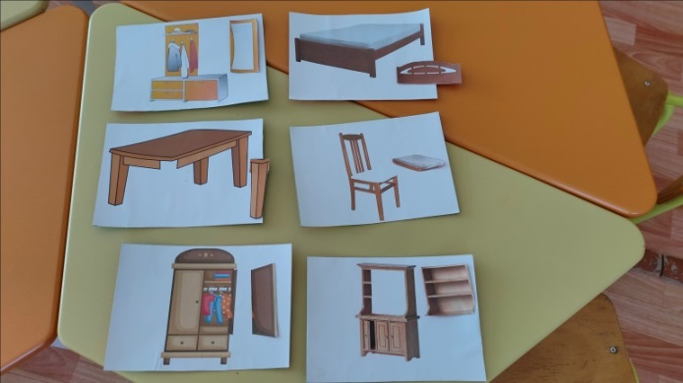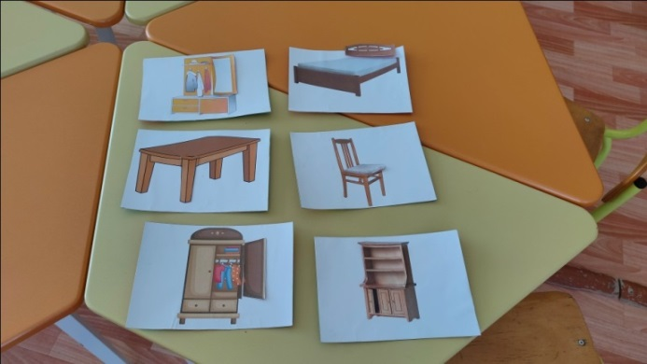

Приложение 2
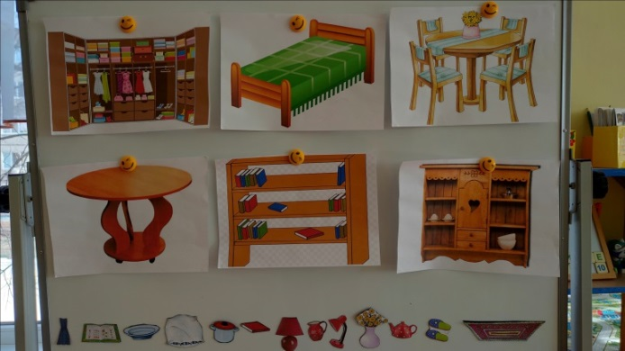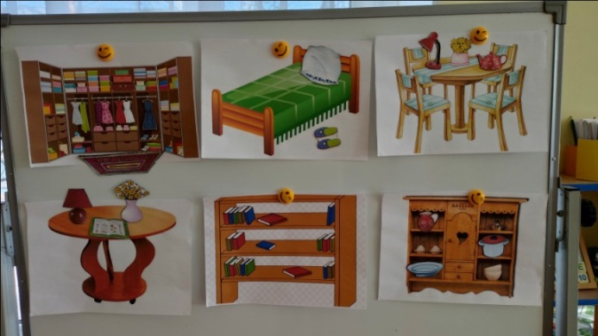

Приложение 3

Мебель | Жесты
На кухне мебель есть у всех. | 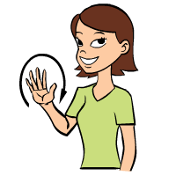двумя руками
Если посмотреть наверх – | 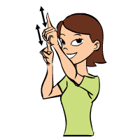
На стене шкафы висят, | 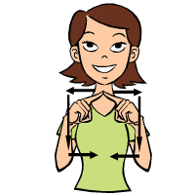
Стулья под столом стоят, | 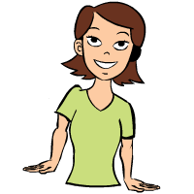
Ещё стоят нередко | 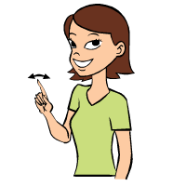 двумя руками
На кухне табуретки. | 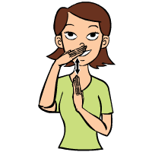
В гостиной есть диван и кресла, | Две руки ж
Это всем давно известно. | 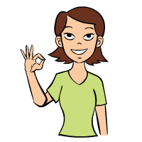 двумя руками
В шкаф одежду уберу, | 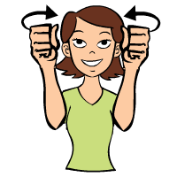
Часы на тумбу положу. | Жест руки
В спальне ночью лягу спать | Белая ж
Я на мягкую кровать. | 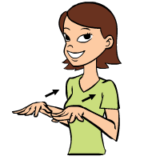

Приложение 4

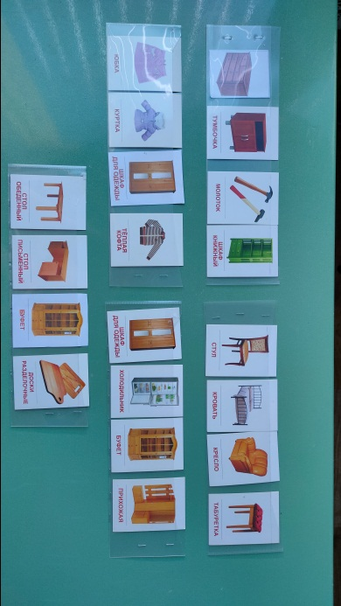

Приложение 5
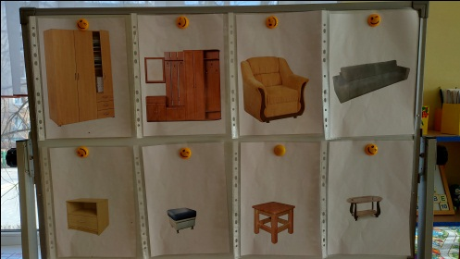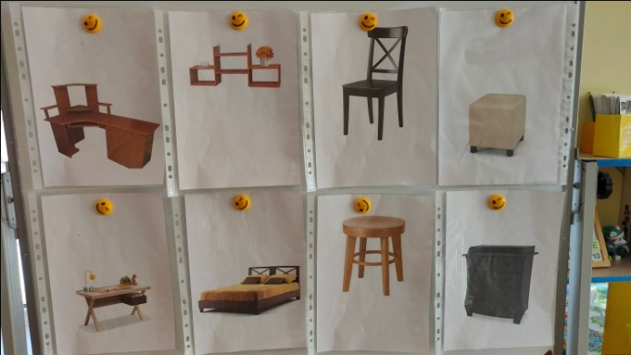

Приложение 6
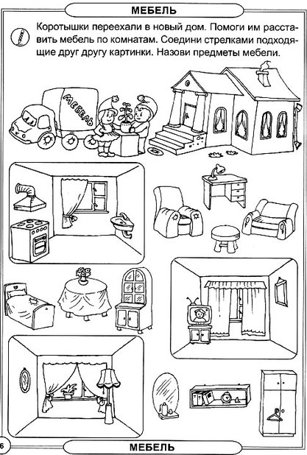

Приложение 7
